编号：0002-2020-2021
不符合项报告
企业名称： 安徽三地测绘有限公司 不符合报告编号：01
企业下属部门: 技术部 陪同人员:倪美霞
不符合事实描述：
查：技术部使用的NTS-332R6M型全站仪，编号：128106，2020年11月16日已由安徽省测绘仪器计量检定站检定，没有计量确认合格标识。

不符合认证审核准则条款号：__GB/T 19022-2003 6.2.4标识条款
不符合程度：主要不符合____；次要不符合_√____；
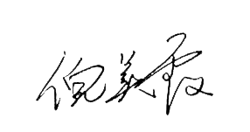
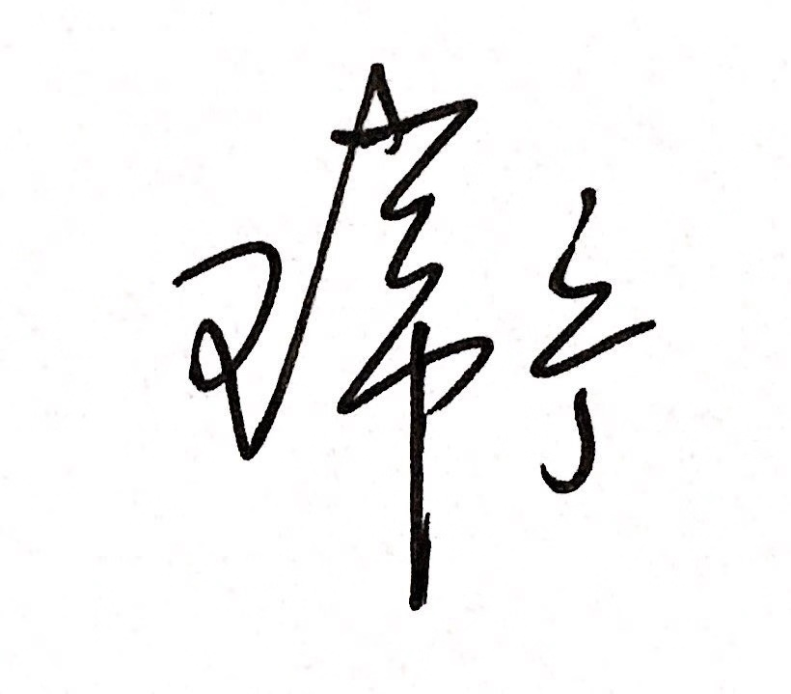
审核员(签名)________ 陪同人员(签名) ________
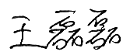
企业部门代表（签名）_______ __ 日期:2021年01月12日

纠正措施:
按照标识管理要求对NTS-332R6M型全站仪（128106）补贴计量确认合格标识。同时对在用的测量设备进行一次检查，保证测量设备经过检定/校准、确认验证后，按照标识管理要求进行管理。
企业部门代表签名: 审核员签名:
纠正措施完成情况:
同意以上整改纠正措施。
审核组代表签名: 日期:2021.01.12
可另附页

